

《计算机组成原理实验》
实验报告

（实验一）

学院名称 | ： | 数据科学与计算机学院
专业（班级） | ： | 17软件工程3班
学生姓名 | ： | 全奥
学号 |  | 17343098
时间 | ： | 2018 | 年 | 10 | 月 | 16 | 日

 |  |  | 成绩 | :
实验一 | ： | MIPS汇编语言程序设计实验

      - 实验目的
(1) 初步认识和掌握MIPS汇编语言程序设计的基本方法；
(2) 熟悉PCSpim模拟器的使用。

      - 实验内容
实验的具体内容与要求。

      - 实验器材
电脑一台，PCSpim仿真器软件一套。

      - 实验过程与结果
说明：根据需要书写相关内容，如：
程序流程图、设计的思想与方法、分析、实验步骤和实验结果及分析等。

此次设计冒泡排序的算法，通过输入10个数，对它们进行从小到大的排序
程序流程为：
            - 输入十个数
            - 对十个数进行排序
            - 输出排序后的数组
设计思想：
对数组进行排序，由于是使用mips汇编，使用冒泡排序比较容易，我也不例外，所以我使用了冒泡排序，对一数组:
从下往上进行一次遍历，如果一个数比上面的要大，那么将它们交换次序，并记录一次，
反复操作，如果记录次数为0，那么表示数组已经拍好序，那么结束

实验步骤：
打开mips pcspim应用程序，首先按照ppt上的样例进行一次测试，熟悉使用pcspim汇编程序，然后根据上方的设计思路编一个冒泡排序的汇编代码，在使用pcspim进行测试，使用多组测试样例进行测试，如果通过代表程序无误后打包。
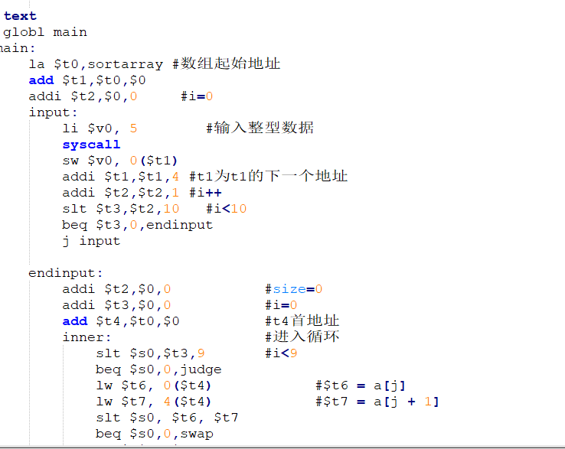

实验结果：
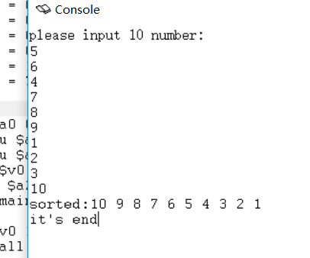

      - 实验心得
体会和建议。（必须认真写，若过于简单，扣分！）

一定要仔细，因为寄存器的数目太多了，每次都要用一堆，不小心忘记哪个寄存器代表什么，就要从头开始找，
而且一定要写注释，因为你知道你哪一步在做什么，如果不小心出错，没写注释的后果恐怕要重新打，
最好把实验的指令用熟，这样不用每次都要查表
嗯，开始换数据的时候，我有点懵了，平常都是a=a1,a1=a2,a2=a的，但好像没有直接内存和内存之间直接交换数据的指令（可能是我不知道），所以用了lw 和sw分别将数据从内存到寄存器，然后从寄存器到内存。

【程序代码】
程序代码就从这开始放，或单独放在一个文件中，但，必须打包。

.data
sortarray:
.space 40
separate:
.asciiz " "
line:
.asciiz "\n"

.text
.globl main
main:
la $t0,sortarray #数组起始地址
add $t1,$t0,$0
addi $t2,$0,0 #i=0
input:
li $v0, 5 #输入整型数据
syscall
sw $v0, 0($t1)
addi $t1,$t1,4 #t1为t1的下一个地址
addi $t2,$t2,1 #i++
slt $t3,$t2,10 #i<10
beq $t3,0,endinput
j input

endinput:
addi $t2,$0,0 #size=0
addi $t3,$0,0 #i=0
add $t4,$t0,$0 #t4首地址
inner: #进入循环
slt $s0,$t3,9 #i<9
beq $s0,0,judge
lw $t6, 0($t4) #$t6 = a[j]
lw $t7, 4($t4) #$t7 = a[j + 1]
slt $s0, $t6, $t7
beq $s0,0,swap
addi $t4,$t4,4
addi $t3,$t3,1
j inner
judge:
beq $t2,0,outloop
j endinput
swap:
sw $t6, 4($t4)
sw $t7, 0($t4)
addi $t4,$t4,4
addi $t3,$t3,1
addi $t2,$t2,1
j inner

outloop:
addi $t2,$0,0
output:
lw $a0,0($t0)
li $v0, 1 #系统调用/print_int
syscall
la $a0, separate #打印空格
li $v0, 4 #系统调用/print_string
syscall

addi $t0,$t0,4
addi $t2,$t2,1
slt $t3,$t2,10
beq $t3,0,exit
j output
exit:
li $v0, 10 #系统调用/退出程序
syscall

